Заключение на проект закона Республики Коми «О внесении изменения в статью 1 Закона Республики Коми «Об установлении отдельных требований и дополнительных ограничений при розничной продаже алкогольной продукции на территории Республики Коми»

Министерство экономики Республики Коми как уполномоченный орган по подготовке заключений по проведённой органами исполнительной власти Республики Коми оценке регулирующего воздействия на проекты нормативных правовых актов Республики Коми, устанавливающих новые или изменяющих ранее предусмотренные нормативными правовыми актами Республики Коми обязанности для субъектов предпринимательской и инвестиционной деятельности, а также устанавливающих, изменяющих или отменяющих ранее установленную ответственность за нарушение нормативных правовых актов Республики Коми, затрагивающих вопросы осуществления предпринимательской и инвестиционной деятельности, рассмотрело поступивший 19.08.2020 проект закона Республики Коми «О внесении изменения в статью 1 Закона Республики Коми «Об установлении отдельных требований и дополнительных ограничений при розничной продаже алкогольной продукции на территории Республики Коми» (далее – проект акта), направленный для подготовки настоящего заключения Министерством сельского хозяйства и потребительского рынка Республики Коми (далее – разработчик), и сообщает следующее.
В соответствии с пунктом 2 Порядка проведения оценки регулирующего воздействия проектов нормативных правовых актов Республики Коми, утверждённого постановлением Правительства Республики Коми от 18 марта 2016 г. № 136 (далее – Порядок), проект акта подлежит проведению оценки регулирующего воздействия.
Проект направлен разработчиком для проведения оценки регулирующего воздействия впервые.

- Описание предлагаемого правового регулирования.
Проектом предлагается установить временное ограничение продажи алкогольной продукции с 20.00 часов до 11.00 часов, за исключением продажи при оказании услуг общественного питания.

2. Проблема, на решение которой направлен предлагаемый способ регулирования, оценка негативных эффектов, возникающих в связи с наличием рассматриваемой проблемы.
По данным, представленным разработчиком, основным критерием разработки проекта акта является угроза жизни и здоровью населения Республики Коми от чрезмерного употребления алкогольной продукции. В 2019 году в Республике Коми зафиксированы высокие показатели по количеству умерших по причинам, связанным с употреблением алкоголя – 17 человек на 100 тысяч совершеннолетнего населения (для сравнения по Российской Федерации – 11 человек); по числу лиц, совершивших преступления в состоянии алкогольного опьянения – 599 человек в расчете на 100 тысяч совершеннолетнего населения (по Российской Федерации – 253 человека). Подобные негативные показатели фиксируются в Республике Коми на протяжении последних трех лет.
Уровень среднедушевого потребления алкогольной продукции в Республике Коми в 2019 году сложился в объеме 10,67 литров абсолютного алкоголя и остается на высоком уровне (2018 г. – 9,97 л, 2017 г. – 9,76 л, 2016 г. – 10,1 л, 2015 г. – 10,4 л, 2014 г. – 11,19 л, 2013 г. – 12,47, 2012 г. – 13,9 л, 2011 г. – 13,41 л, 2010 г. – 12,22 л).
Среди негативных эффектов, возникающих с наличием указанной проблемы, разработчик (на основании информации Министерства внутренних дел по Республике Коми) указал, что по итогам 5 месяцев 2020 года число преступлений, совершенных в состоянии алкогольного опьянения в общественных местах и на улице, увеличилось на 5,5 %. Их удельный вес в общем объеме преступлений составляет 44,8 %.
При этом за периоды времени с 20.00 до 22.00 часов и с 08.00 до 11.00 часов объем совершенных преступлений в состоянии алкогольного опьянения составляет порядка 40 % от общего числа совершенных преступлений в указанное время.
В качестве мер, принятых ранее для решения проблемы, разработчик указал установление дополнительного ограничения путем увеличения времени розничной продажи алкогольной продукции на один час с 22 часов до 23 часов (ограничение по времени с 23.00 часов до 8.00 часов установлено Федеральным законом на всей территории Российской Федерации). Указанное временное ограничение установлено в 2012 году Законом Республики Коми «Об установлении дополнительных ограничений при розничной продаже алкогольной продукции на территории Республики Коми».
При этом разработчиком отмечено, что ранее введенные на законодательном уровне дополнительные ограничения розничной продажи алкогольной продукции на территории Республики Коми, а также реализация плана мероприятий по профилактике пьянства и алкоголизма в Республике Коми, утвержденного Распоряжением Правительства Республики Коми от 20 августа 2014 г. № 294-р, позволили снизить объемы потребления алкогольной продукции только на 13 % (2019 г. к 2010 г.).
В качестве варианта решения вышеуказанных проблем разработчиком предложено принять проект акта, которым будет установлено временное ограничение продажи алкогольной продукции с 20.00 часов до 11.00 часов, за исключением продажи при оказании услуг общественного питания.
Введение указанного ограничения разработчик считает предпочтительным, так как запрет продажи алкогольной продукции в отдельные часы будет способствовать постепенному снижению уровня потребления алкогольной продукции на душу населения, числа отравлений и смертей от чрезмерного употребления алкогольной продукции, формированию здорового образа жизни, снижению количества преступлений, совершенных в состоянии алкогольного опьянения.
В качестве рисков неблагоприятных последствий указанного ограничения разработчиком заявлено возможное увеличение случаев незаконной продажи алкоголя, злоупотребления в части реализации алкогольной продукцией в местах общественного питания (рестораны, бары, кафе и пр.), упущенная выгода от продажи алкогольной продукции потенциальных адресатов предлагаемого правового регулирования в отдельные часы.
Оценка упущенной выгоды (выручки) организаций и индивидуальных предпринимателей, осуществляющих розничную продажу алкогольной продукции на территории Республики Коми от запрета продажи алкогольной продукции с 20 до 22 час., с 8 до 11 час. в год составляет 6 652 899 тыс. руб., в том числе:
- организаций, имеющих лицензии на розничную продажу алкогольной продукции (за исключением организаций, осуществляющих розничную продажу алкогольной продукции при оказании услуг общественного питания) от запрета продажи алкогольной продукции с 20 до 22 час., с 8 до 11 час. в год – 4 236 932 тыс. руб.
- организаций и индивидуальных предпринимателей, осуществляющих розничную продажу пива, пивных напитков, сидра, пуаре и медовухи (за исключением организаций и индивидуальных предпринимателей, осуществляющих розничную продажу алкогольной продукции при оказании услуг общественного питания) от запрета продажи алкогольной продукции с 20 до 22 час., с 8 до 11 час. в год – 2 415 968 тыс. руб.
Оборот розничной торговли при продаже алкогольной продукции за 2019 год составил 19,4% (15 466 650 тыс. руб.) от объема продажи пищевых продуктов, включая напитки (79 725 000 тыс. руб.).
Следовательно, доля недополученной выручки от продажи алкогольной продукции в целом по Республике Коми может составить 43 % (6 652 899 тыс. руб. от 15 466 650 тыс. руб.).
Разработчиком отмечено, что упущенная выгода от продажи алкогольной продукции потенциальных адресатов предлагаемого правового регулирования (организаций и индивидуальных предпринимателей, осуществляющих продажу алкогольной продукции на территории Республики Коми) частично компенсируется более высоким объемом продаж в разрешенное время.

3. Цель предлагаемого регулирования.
Разработчиком заявлены следующие цели правового регулирования:
- защита жизни и здоровья населения республики от негативного воздействия чрезмерного потребления алкогольной продукции;
- уменьшение количества преступлений, совершенных в состоянии алкогольного опьянения.
По данным разработчика введение правого регулирования позволит обеспечить:
- снижение уровня среднедушевого потребления алкоголя на 0,8 литра (в пересчете на абсолютный алкоголь) за год;
- снижение количества умерших по причинам, связанным с употреблением алкогольной продукции на 2 лица за год, в расчете на 100 тыс. совершеннолетнего населения;
- снижение количества выявляемых лиц, совершивших преступления в состоянии алкогольного опьянения, на 15 % от общего количества за год.

4. Сведения о проведении общественных обсуждений.
Разработчиком проведены общественные обсуждения с 24.07.2020 по 06.08.2020 со следующими участниками:
- физические и юридические лица путем размещения проекта акта с документами для общественного обсуждения на Интернет портале для общественного обсуждения нормативных правовых актов Республики Коми и их проектов;
- Региональное объединение работодателей Союз промышленников и предпринимателей Республики Коми;
- Коми республиканское региональное отделение общероссийской общественной организации «Деловая Россия»;
- Коми республиканское отделение Общероссийской общественной организации малого и среднего предпринимательства «ОПОРА РОССИИ»;
- Уполномоченный по защите прав предпринимателей в Республике Коми;
- Торгово-промышленная палата Республики Коми;
- ООО «Империя Вин»;
- ООО «Алком»;
- ООО «Агроторг»;
- ООО «Галатея»;
- ООО «Лилит»;
- АО «Сыктывкарпиво»;
- АО «Сыктывкарский ЛВЗ»;
- Ассоциация производителей пива.
По результатам общественного обсуждения проекта акта поступил 31 отзыв из которых: учтено частично замечаний – 3, не учтено – 24. Проект акта согласован Торгово-промышленной палатой Республики Коми, Региональным объединением работодателей Союз промышленников и предпринимателей Республики Коми.
Разработчиком были сделаны запросы в крупные организации розничной торговли, осуществляющие розничную продажу алкогольной продукции в сети магазинов «Пятерочка», «Империя Вин» и другие.
От торговой сети «Пятерочка» получен ответ, что предлагаемые законопроектом ограничения существенно ухудшают финансовые показатели торговой сети: потеря розничного товарооборота за год составит от 400 до 600 млн. руб, ожидаемы закрытия торговых объектов в связи с нерентабельностью 10-20 магазинов, сокращение от 200 до 350 сотрудников; косвенные потери от нереализованных товаров, продаваемых совместно с алкогольной продукцией – 150-250 млн. руб.
По оценке АО «Сыктывкарпиво», ограничения повлекут за собой сокращение рабочих мест на заводе и снижение налоговых отчислений в бюджет республики в размере 120 млн. руб.
По оценке АО «Сыктывкарский ЛВЗ», предлагаемые законопроектом ограничения приведут к сокращению реализации продукции завода на 25% в Республике Коми, что составит 150-170 тыс. декалитров, что повлечёт за собой уменьшение уплачиваемого в бюджет акциза на 330-370 млн. руб.; предприятие станет убыточным, необходимо будет сократить около 20 человек и снизить заработную плату оставшимся не менее чем на 15%.
Большинство участников общественных обсуждений отмечают, что принятие предлагаемого варианта правового регулирования не позволит обеспечить снижение потребления алкоголя, приведет к сокращению рабочих мест, снизит поступления в республиканский бюджет Республики Коми, будет способствовать увеличению незаконного оборота алкогольной продукции, а также сокращению количества торговых объектов, особенно в сельской местности.
В качестве варианта решения проблемы предлагаются пропаганда здорового образа жизни, организация досуга молодежи, открытие культурно-спортивных объектов и пр.

5. Выводы по результатам проведения оценки регулирующего воздействия.
5.1. По результатам рассмотрения установлено, что разработчиком соблюдены требования, установленные Порядком.
5.2. Проект содержит положения, вводящие избыточные обязанности, запреты и ограничения для физических и юридических лиц в сфере предпринимательской и инвестиционной деятельности, а также положения, приводящие к возникновению необоснованных расходов юридических лиц в сфере предпринимательской и инвестиционной деятельности и республиканского бюджета Республики Коми.
Отмечаем, что разработчиком не проведен анализ по предполагаемому снижению поступлений в республиканский бюджет Республики Коми, и в сводном отчете данная информация отсутствует.
5.3. Решение проблемы предложенным способом регулирования не обосновано.
В качестве негативного эффекта, возникающего в связи с наличием проблемы разработчик выделил негативную динамику по показателю «Число выявленных лиц, совершивших преступления в состоянии алкогольного опьянения, числу умерших по причинам, связанным с употреблением алкогольной продукции» за 2017-2019 гг.
Министерством были рассмотрены данные Информационно-аналитического портала правовой статистики Генеральной прокуратуры Российской Федерации по ряду показателей начиная с 2010 г.
1) Выявлено лиц, совершивших преступления в состоянии алкогольного опьянения.
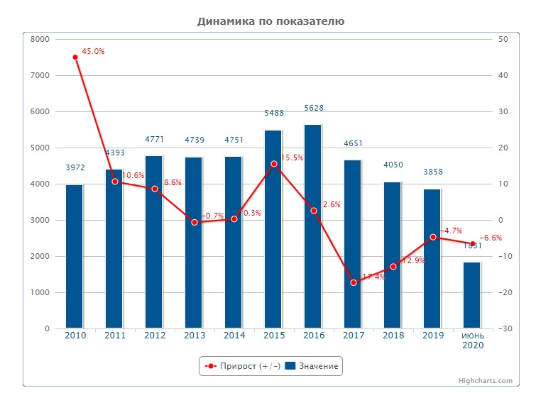

2) Предварительно расследовано преступлений, совершенных в состоянии алкогольного опьянения.
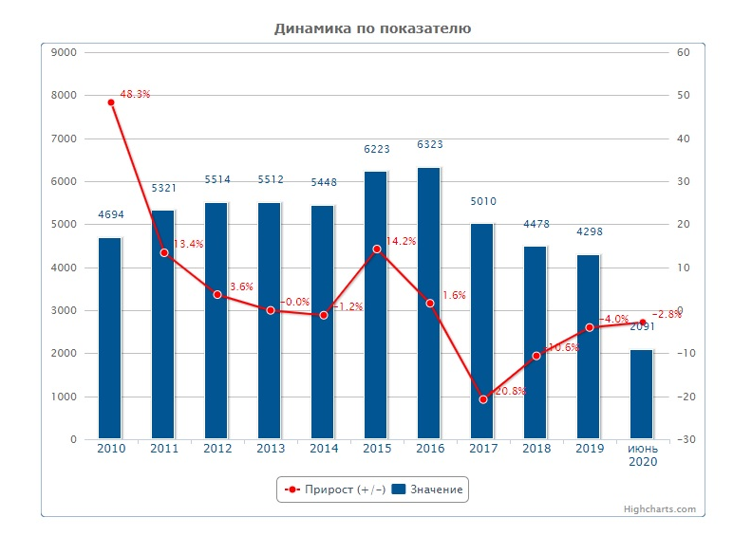

Также в виду того, что употребление алкоголя является одной из причин дорожно-транспортных происшествий, рассмотрены данные по количеству происшествий и количеству погибших в происшествиях на автомобильных дорогах и улицах по вине водителей в состоянии опьянения.

Анализируя вышеуказанные данные, можно констатировать, что не усматривается прямой взаимосвязи между ранее установленными временными ограничениями на реализацию алкогольной продукции и однозначно выраженного положительного социального эффекта от этого (рост смертности от отравлений алкогольной продукции, рост умерших по причинам, связанным с употреблением алкогольной продукции). Самим разработчиком отмечено, что в сравнении с 2010 годом снижение уровня потребления алкогольной продукции произошло только на 13%.
Кроме того, следует отметить, что статистические данные содержат обобщенные показатели, связанные с негативными последствиями потребления алкогольной продукции в целом. В связи с чем не представляется возможным дать достоверную оценку степени наличия проблемы, как в целом по Республике Коми, так и в отдельных муниципальных образованиях в Республике Коми.
Разработчик в сводном отчете указал опыт регионов по установлению дополнительных временных ограничений продажи алкогольной продукции. Но при этом эффект от внедрения дополнительных ограничений не рассмотрен.
Так данные по показателю «Выявлено лиц, совершивших преступления в состоянии алкогольного опьянения» в Мурманской, Калининградской и Новгородской областях (на опыт которых ссылается разработчик) показывают, что ограничения розничной продажи алкогольной продукции не являются особо сдерживающим фактором.

Необходимо отметить, что рост потребления алкоголя имеет не правовые, а социальные причины, в связи с чем введение очередных ограничений должно быть взвешенным и выверенным решением, которое впоследствии не приведет к усугублению ситуации с употреблением алкогольной продукции в Республике Коми. Определённый положительный социальный эффект можно будет ожидать только в случае комплексного подхода к решению обозначенных проблем.
При принятии решения о введении предлагаемого регулирования необходимо учитывать, что принятие проекта акта создаст ряд издержек для предпринимателей, что в условиях распространения коронавирусной инфекции COVID-19 только усилит негативные тенденции в экономике Республики Коми и повысит социальную напряжённость.
За период январь-май 2020 г. в Республике Коми количество ликвидированных организаций составило 674 единицы. Наибольшее количество ликвидированных организаций наблюдалось в следующих отраслях:
- торговля оптовая, кроме оптовой торговли автотранспортными средствами и мотоциклами (17%);
- строительство (13%);
- торговля розничная, кроме торговли автотранспортными средствами и мотоциклами (9%).
В апреле-мае 2020 года в Республике Коми из-за введения ограничений на работу магазинов, ресторанов и столовых значительно сократился оборот розничной торговли и общественного питания. По информации Территориального органа Федеральной службы государственной статистики по Республике Коми за пять месяцев оборот розничной торговли в Республике Коми составил 65,5 млрд рублей, что на 2,8% меньше уровня соответствующего периода предыдущего года. Так в январе – июне 2020 года оборот розничной торговли составил – 79,4 млрд. рублей, что составляет 97,9 % к уровню соответствующего периода предыдущего года.

